Задачи на дом к семинару 1.

1. Для каждой пары приведенных в таблице выражений (А, В) указать, каким отношением А связано с В ($\text{Ο, }\text{Ω}\text{, }\text{Θ}$). k>0, *a*>0

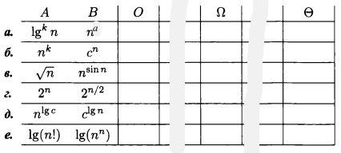

1. Упорядочить по скорости асимптотического роста следующие функции:

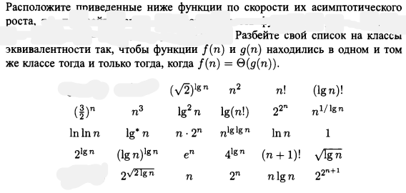

1. Приведите время выполнения для каждого из следующих сценариев (в телефонной книге *n* записей):

а) Известна фамилия, нужно найти номер в телефонной книге.

б) Известен номер, нужно найти фамилию (подсказка: придется провести поиск по всей книге).

в) Нужно прочесть телефоны всех людей в телефонной книге.

г) Нужно прочесть телефоны всех людей, начинающихся на букву А.

д) Имеется отсортированный список из 128 имен, и вы ищите в нем значение методом бинарного поиска. Какое максимальное число проверок для этого потребуется?

е) Предположим, размер списка увеличился вдвое. Как изменится максимальное число проверок?